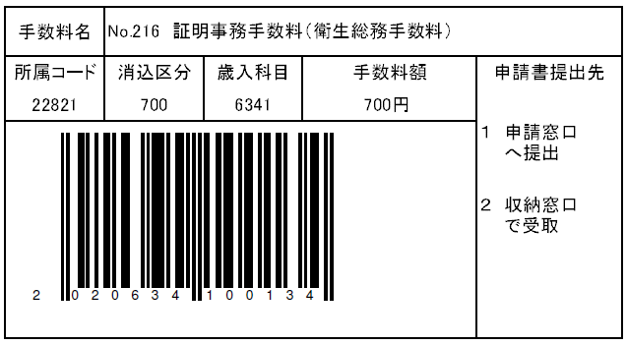

別紙様式１
営業許可証明願

令和 年 月 日

広島県東部保健所長 様

住所

氏名

法人にあってはその名称，主たる
事務所の所在地及び代表者の氏名

次の施設について，食品衛生法第52条（昭和22年法律第233号）の規定により，許可を受けていることを証明してください。

許可番号 |  | 指令 第 号
営業者氏名
（法人にあっては，その名称）
営業所 | 所在地
営業所 | 名 称 ， 屋 号  又は商号
及び範囲  営業の種類 | 種類
及び範囲  営業の種類 | 範囲
許可の条件
許可の有効期間 |  | 平成 年 月 日から  令和 年 月 日まで

証明を願い出た理由

